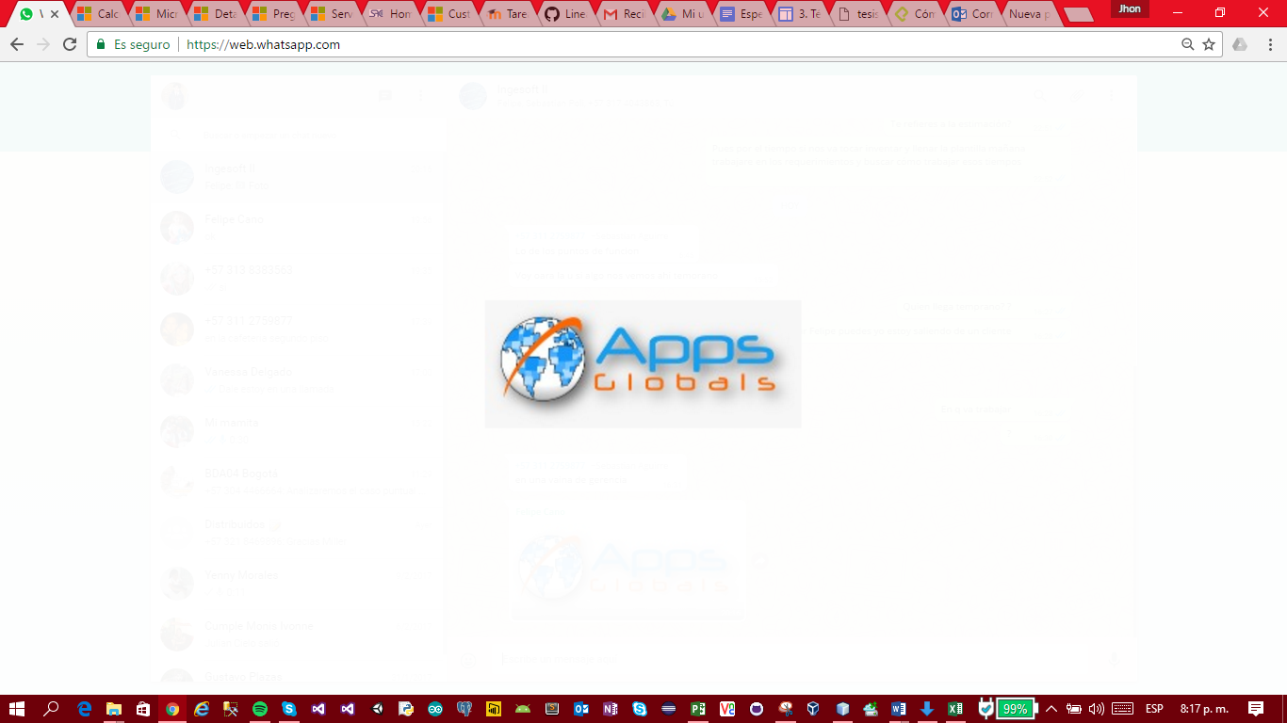

**Release Planning**

**Proyecto: Precise_estimate**

**Revisión 2.0**

**Sebastián Aguirre**

**Felipe Cano**

**Jaime Wilchez**

**Jhon Isaza**

**sábado, 22 de abril de 2017**

Ficha del documento

|  |  |  |  |
| --- | --- | --- | --- |
| **Fecha** | **Revisión** | **Autor** | **Verificado Profesor Ingesoft II** |
| 22/04/2017 |  | Sebastián Aguirre  Felipe Cano  Jaime Wilchez  Jhon Isaza | Diego Corrales |

**CONTROL DE CAMBIOS**

Registro del control de cambios en el documento SRS del Precise_estimate (Diseño Funcional)

|  |  |
| --- | --- |
| **Descripción** | **Descriptor** |
| Tipo de Documento | Especificación de requisitos de software  Proyecto: Precise_estimate |
| Nombre del Archivo | Especificación de requisitos de software  Proyecto: Precise_estimate Entrega 1 |
| Versión | 1.1 |
| Autor | Jhon Isaza |
| Fecha de Creación | 13/02/2017 |
| Fecha de Actualización | 16/02/2017 |

# RELEASE PLANINIG

**Precise Estimate**

<https://github.com/ISWPOLI/precise_estimate#boards?repos=81572857>

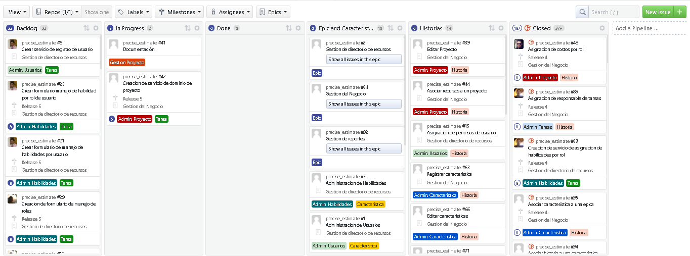

**Precise Estimate Server**

<https://github.com/ISWPOLI/precise_estimate_server/projects#boards?repos=81572623>

